卸载Jenkins

原因：
电脑第一次安装jenkins一般没有什么问题，但是如果想重新安装，即卸载重装，如果卸载不干净，则会直接导致安装失败。

卸载步骤

步骤1.先删除tomcat下面的jenkins文件夹
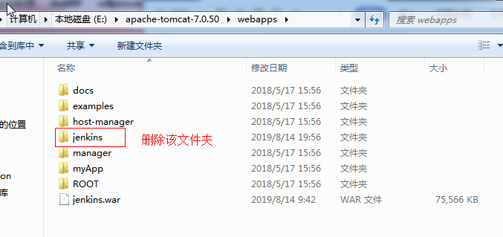

步骤2.再删除work中的jenkins文件夹
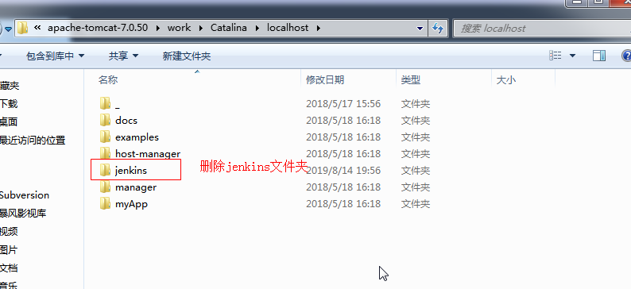

步骤3.再删除C:\Users\admin目录下的.jenkins文件夹
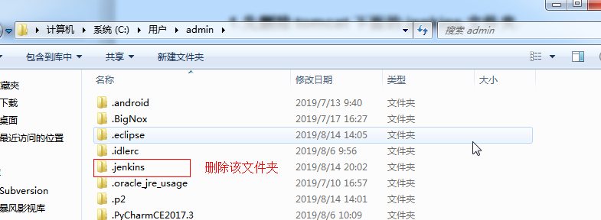

步骤4.重新启动tomcat
